Jeu de “Snake” en Langage Javascript

**Pour commencer,** ce jeu de Snake contient des bases de langage HTML, CSS et Javascript.

Vous aurez besoin de “Vscode” et dedans vous installez: HTML, CSS, javascript et un serveur d’affichage (online).

**En suite,** vous suivez les étapes suivants qui vous permet d’avoir des idées et de réussir très simple cette exercice.

**Enfin,** voici le jeu de Snake:

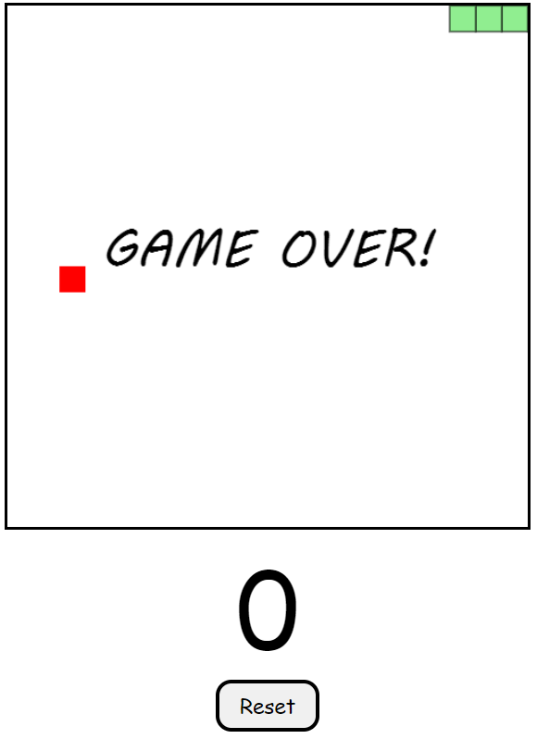

,

**Etape1**

* **1.1:** Créer des relations entre css et javascript dans la partie **HTML**
* **1.2:** Dans la partie <body> de **HTML** vous créez 4 blocks <id>, qui se nome:
* gameContainer(le conteneur du jeu)
* gameBoard(le type d’écran)
* scoreText(le score)
* resetBtn(le boutton qui permet de retourner au début)

**Etape2**

* 2.1: Dans la partie **CSS,** a partir des <id> que vous aviez créer, vous allez les détailler, par exemple: id=gameBoard se signifie la taille d’écran du jeu qui va s’afficher.(comme vous voulez)

**Etape3**

* 3.1: Vous suivez (copier) les codes suivant:

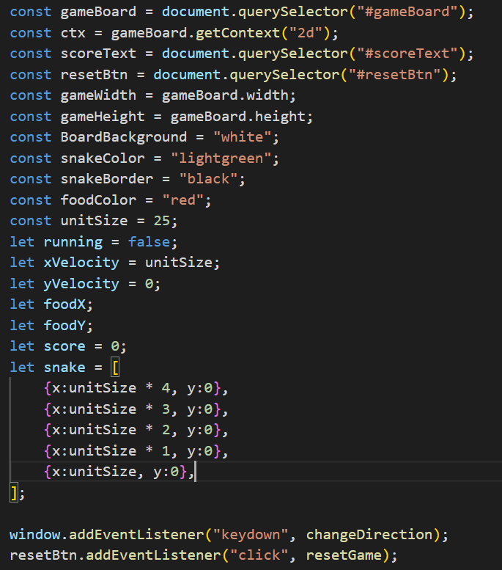

**Const** se signifie activer les paramètres pour que le jeu fonctionne.

**Let** c’est pour créer une variable d’après le mot-clé.

Les deux dernières lignes se signifie l’activation des touches de clavier, et activer le bouton “reset”.

* **3.2:** Et enfin pour finaliser ce jeu, vous devriez créer des “function” dans la partie “javascript” pour que ce jeu peut dérouler:
* Function gameStart

(Le commencement du jeu)

* Function nextTick

(La manière que ce jeu comment il va se dérouler)

* Function clearBoard

(Effacer/Réinialiser la partie)

* Function createFood

(Créer de la nourriture)

* Function drawFood

(Manger de la nourriture)

**Contrôler le Snake**

* Function moveSnake

(Bouger le Snake)

* Function drawSnake

(Perdre de la partie quand le Snake touche au bord)

* Function changeDirection

(Changer le direction de Snake)

* Function checkGameOver

(Affichager « Game Over »)

* Function displayGameOver

(Afficher « Game Over » Quand le Snake est Mort)

* Function resetGame

(Réinialiser la partie en entier)

D’après tout sa vous pourrez improviser et d’essayer de le faire.

(Si vous n’arriver pas, on pourrait vous donnez des indice).

A vous de jouer!!!